SEBEVĚDOMÍ ČESKÉHO NÁRODA
Čeština se používala _______________________________________
Němci ztráceli hospodářskou a politickou převahu.
Češi dokazovali, že se stali moderním národem. Napětí mezi Čechy a Němci rostlo.
Z: V roce 1880 žilo v Čechách _______________Čechů, ________________Němců,
na Moravě __________________________________________,
ve Slezsku___________________________________________.
- pořádaly se výlety na památná místa Čech
- zakládaly se národně-vlastenecké spolky-např. Sokol
- stavba Národního divadla (1881, 1883)
- pořádaly se výstavy
ČECHY BYLY NEJROZVINUTĚJŠÍ ČÁSTÍ MONARCHIE.

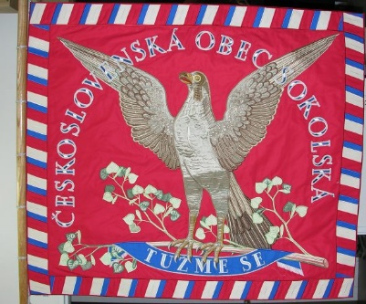
Tělovýchovný spolek Sokol (16. 2. 1862)
- zakladatelé: Miroslav Tyrš a Jindřich Fugner
- Motto: V zdravém těle, zdravý duch!
- organizovali výlety a společenské zábavy
- v roce 1882 uspořádal 1. všesokolský slet, kterého se
zúčastnilo 1 600 cvičenců

